目 录
一、单位概况 1
二、处置力量 3
三、社会联动 3
四、特别警示 4
五、安全事项 5
六、预案附件 6
宝盛广场——总平面图（道路水源图） 7
内部平面图——1层平面图 8
内部平面图——2-4层平面图 9
内部平面图—5层平面图 10
内部平面图——6—10层平面图 11
内部平面图——负1层平面图 12

宝盛广场灭火救援预案
单位基本情况 | 单位名称 | 三亚宝盛广场管理有限公司 |  |  |  |  |  | 单位地址 |  |  | 解放二路237号
 | 人员总数 | 125人 |  |  |  |  |  | 建筑高度 |  |  | 42米 |  |  |  | 层数 |  | 地下一层  地上十层
 | 建筑结构 | 框架  结构 | 耐火  等级 |  |  | 一级 |  | 占地  面积 | 2600㎡ |  | 总建筑  面积 |  | 27230㎡ |  | 主要使用性质 |  | 商场
 | 毗邻建筑/  登高作业面数量/位置 | 东：新华书店 |  |  |  |  |  |  |  |  | 南：建港新城
 |  | 西：三亚宾馆宿舍楼 |  |  |  |  |  |  |  |  | 北：一方百货广场
 | 辖区消防站行驶路线及时间 | 河西站--文明路--和平街--解放路--宝盛广场；车距约633米，行车时间约3分钟。
建筑  功能  分区 | 楼层 | 面积 |  | 功能
 | 负一层 | 1530㎡ |  | 发电机房、空调机房、配电房、水泵房、仓库等
 | 1层 | 2750㎡ |  | 餐厅、电玩城
 | 2-4层 | 2750㎡ |  | 商场、艺术培训
 | 5-10层 | 2750㎡ |  | 酒店
单位内部主要消防设施 | 消防控制室 | 一楼 |  |  |  |  |  |  |  | 避难层 |  |  |  | 无
 | 消防电梯  数量及位置 | 3部，分布于东西侧 |  |  | 疏散楼梯  数量及位置 |  |  |  |  | 4个，分布于东南西北各一个 |  |  |  | 安全出口  数量及位置 |  | 4个，分布于东南西北各一个
 | 室内消火栓  数量 | 90个 |  |  |  |  |  |  |  | 标准层室内消火栓数量及位置 |  |  |  | 9个，分布于走廊的东南西北
 | 室外消火栓  数量 | 4个 |  |  |  |  |  |  |  | 室外消火栓位置  分布 |  |  |  | 分布一层左侧
 | 消防水源 | 消防水池  数量 |  | 2个 |  |  | 位置 |  |  | 天面50m³  地下300m³ |  |  |  | 总容量 | 350m³ |  | 补给  方式 | 天面：  自补给  地下：  市政  补给
 |  | 室外其他  水源 |  | 市政消火栓 |  |  |  |  |  |  |  |  |  | 位置 | 解放路、跃进街路段
 | 自动报警  系统 | 有（√）  无（ ） |  | 自动喷水系统 |  |  | 有（√）  无（ ） |  |  |  |  | 应急广播系统 |  | 有（√）  无（ ） | 防排烟  系统 |  | 有（√）  无（ ）
 | 固定灭火  系统 | 有（√）  无（ ） |  | 干粉灭火系统 |  |  | 有（√）  无（ ） |  |  |  |  | 气体灭火系统 |  | 有（√）  无（ ） | 泡沫系统 |  | 有（ ）  无（√）
 | 消防泵 | 消火栓泵 |  | 数量：2 |  |  | 扬程：70 |  | 流量：  90m³\h |  |  | 水泵  接合器 |  | 数量：2 | 位置：一楼北侧
 |  | 喷淋泵 |  | 数量：2 |  |  | 扬程：90 |  | 流量：108m³\h |  |  | 水泵  接合器 |  | 数量：2 | 位置：一楼北侧

一、单位概况
组织  消防 | 消防安全管理人 | 连新民 | 联系电话 | 13111989898 | 消防安全责任人 | 麦会 | 联系电话 |  | 15808906956
 | 专职消防  队伍 | 有（√）  无（ ） | 消防车辆和  装备情况 | 消防战斗服10套、安全绳50米、过滤式消防空气器10个，水枪头10个。
 | 义务消防  人员 | 有（√）  无（ ） | 培训情况 | 义务消防队员都已经过酒店消防培训，懂得如何使用消防器材扑救初起火灾。
重点部位情况（一） | 重点部位  名称 | 电玩城 | 重点部位  所在位置 | 1层 | 建筑结构 | 框架  结构 | 使用性质 | 商业
 | 危险介质 | 名称 | 电子设备 | 实际储量 | ——
 |  | 理化性质 | 主要为用电设备，易燃固体物质较多
 | 危险性  分析 | 电玩城电子设备多，用电荷载大，容易发生短路、漏电或线路老化等电气火灾，加之顾客群体为儿童偏多，发生火灾时，易造成人员被困。
重点部位情况（二） | 重点部位  名称 | 发电  机房 | 重点部位  所在位置 | -1层 | 建筑结构 | 框架  结构 | 使用性质 | 发电
 | 危险介质 | 名称 | 柴油 | 实际储量 | 300L
 |  | 理化性质 | 主要为危险化学品
 | 危险性  分析 | 发电机房发电时温度高，发电机房内存储有柴油危险化学品，操作不当极易引起火灾。
重点
提示

二、处置力量
消防站 |  | 主要情况
辖区消防站 | 文明路消防站 | 共有消防救援人员25人，其中指挥员3人，消防员22人。
 |  | 姓名 | 职务 | 电话
 |  | 祝海强 | 站长 | 18789212119
 |  | 匡雰雰 | 指导员 | 17803605019
 |  | 胡志勇 | 副站长 | 15003520265
 |  | 陈亮 | 副站长 | 13700438621
 |  | 车种 | 性能 | 车辆号牌
 |  | 多功能抢险救援消防车 | 水：2.5吨 | 琼X5597应急
 |  | 水罐消防车 | 水:6吨 | 琼X5131应急
 |  | 城市主战车 | 水:4.5吨；泡沫:1.5吨； | 琼X5477应急
 |  | 举高消防车  （报停） |  | 琼X5112应急
 |  | 车距 | 距离宝盛广场约0.63公里。

三、社会联动
单 位 |  | 任务分工 | 单位电话
公安 | 三亚市公安局 | 公安局出动指挥车，负责下属单位交通管制及治安等任务的总体指挥 | 88868001
 | 三亚交警支队 | 交警人员及车辆，对周边实施交通管制，控制无关车辆。 | 88869112
 | 三亚治安支队 | 治安人员及车辆做好警戒，负责维护急救区秩序，控制无关人员进入火场。 | 88868558
供水 | 三亚市自来水公司 | 停靠在火场指挥部旁，负责市政管网供水监测协调，保证火场供水。 | 88662699
 | 三亚明佳集团 | 停靠在火场后方，负责为消防车辆供水，保证火场供水。 | 13876861967
供电 | 三亚市供电局 | 停靠在火场指挥部旁，负责火场电路开闭。 | 88689157
供气 | 三亚市煤气公司 | 停靠火场指挥部旁，负责火场周围燃气管道关停。 | 88282717
医疗 | 三亚市卫生局 | 卫生局出动指挥车，负责下属单位现场急救及运送伤员等任务的总体指挥及协调。 | 88275736
 | 三亚市人民医院 | 医疗急救车、医护人员，统一在急救区集结，在卫生局的统一指挥下，负责现场救护和伤员运送等工作。 | 88296121  88295640
 | 三亚农垦医院
 | 三亚妇幼保健医院
通信  保障 | 三亚移动分公司 | 通信车停靠在火场指挥部旁，负责移动转信台的停放，保证信号覆盖率。 | 88292200
 | 中国移动海南省公司值班室 |  | 10086
 | 中国联通海南省公司值班室 |  | 10010
政府职能部门 | 三亚市应急局 | 停靠火场指挥部旁，负责为指挥部提供专家技术支持。 | 88272449
 | 三亚市建设局 | 停靠火场指挥部旁，负责为指挥部提供专家技术支持。 | 88360386
 | 三亚市气象局 | 停靠在火场指挥部旁，负责灭火救援期间气象监测。 | 88200700
大型  超市 | 旺豪超市 | 负责现场物资保障 | 88281702
 | 沃美超市 | 负责现场物资保障 | 88681688

四、特别警示
（1）火势较大，本站力量明显不足，切不要试图全部保住，分散使用灭火力量加强侦察，避免盲目行动，造成不必要的直接伤害。人员密集性场所发生火灾，消防救援人员到场后要果断侦察，并及时切断电源，避免发生触电，打开所有出入口，尽快疏散人员。
（2）正确选用灭火剂。对电器设备、电路起火，要切断电源，并根据火势大小合理选用干粉、CO2灭火器或水扑救。
（3）要坚持速战速决，集中兵力打歼灭战，争取用最短的时间、最快的速度疏散抢救出最多的被困人员，及时排除险情，消灭火灾。
（4）减少水渍损失，禁止盲目射水。在火灾扑救中，要注意尽量减少水渍损失。内攻时做到不见明火不射水，控制水流压力，灵活变换水枪的射流，尽量使用喷雾水，减少水害。
（5）正确布置水枪阵地。人员密集性场所火灾，宜采用内攻近战、内外夹攻的方法，水枪应尽量接近火点，水枪阵地一般应依托承重墙、柱，设在门、窗口，便于观察，便于射水，便于转移和撤退；切忌将水枪阵地，设在建筑物的中央，以免建筑结构倒塌时造成人员伤亡。
（6）要确保火场不间断供水。人员密集性场所火灾，需要出大量的水枪和水炮控制火势或进行掩护，供水线路多·，单位时间内用水量大，火场指挥部必须指定专人负责供水，保证灭火战斗的顺利进行。

五、安全事项
（1）进入火场人员一律佩戴空气呼吸器、呼救器及强光照明灯，进入火场内部的消防员要经常观察自身携带的空气呼吸器的气量情况，留有撤退到安全地带的足够气量，在确保自身安全基础上，完成救人灭火任务；
（2）进入着火层内攻人员应配带好个人防护装备及携带相关器材；
（3）通讯联络要保持畅通，内呼外应，适时组建三级网；指挥中心用2频道与各执勤消防站进行火场联系，各执勤消防站各自适用指挥中心指定的频道进行火场作战，避免火场救援中造成指挥混乱；灭火、搜救、掩护组，每组配备对讲机一部，组员之间确定简单的联络方式；在不便于联系的情况下，必要时可使用简单手语及旗语；
（4）安全员与紧急救援小组成员要压实责任，现场安全员要随时注意火场火势变化，并进行全程跟踪监控，一旦发现火灾难以有效控制时，应及时向现场总指挥员报告，命令参战全体消防救援人员迅速撤出火场。
（5）强化多部门联合作战，各负其责，充分发挥协同作战的团体优势；
（6）为防止玻璃窗破碎坠落伤人，车辆停靠要尽可能保持安全距离；
（7）搞好警戒，防止被救人员重返火场，造成重复施救和人员伤亡，严禁非作战人员进入现场；
（8）疏散出来的人员要发放标识卡，并进行登记。

六、预案附件
1．宝盛广场总平面图（道路水源图）
2．宝盛广场内部平面图首层
3．宝盛广场内部平面图2-4层
4．宝盛广场内部平面图5层
5．宝盛广场内部平面图6-10层
6．宝盛广场内部平面图负1层

宝盛广场——总平面图（道路水源图）
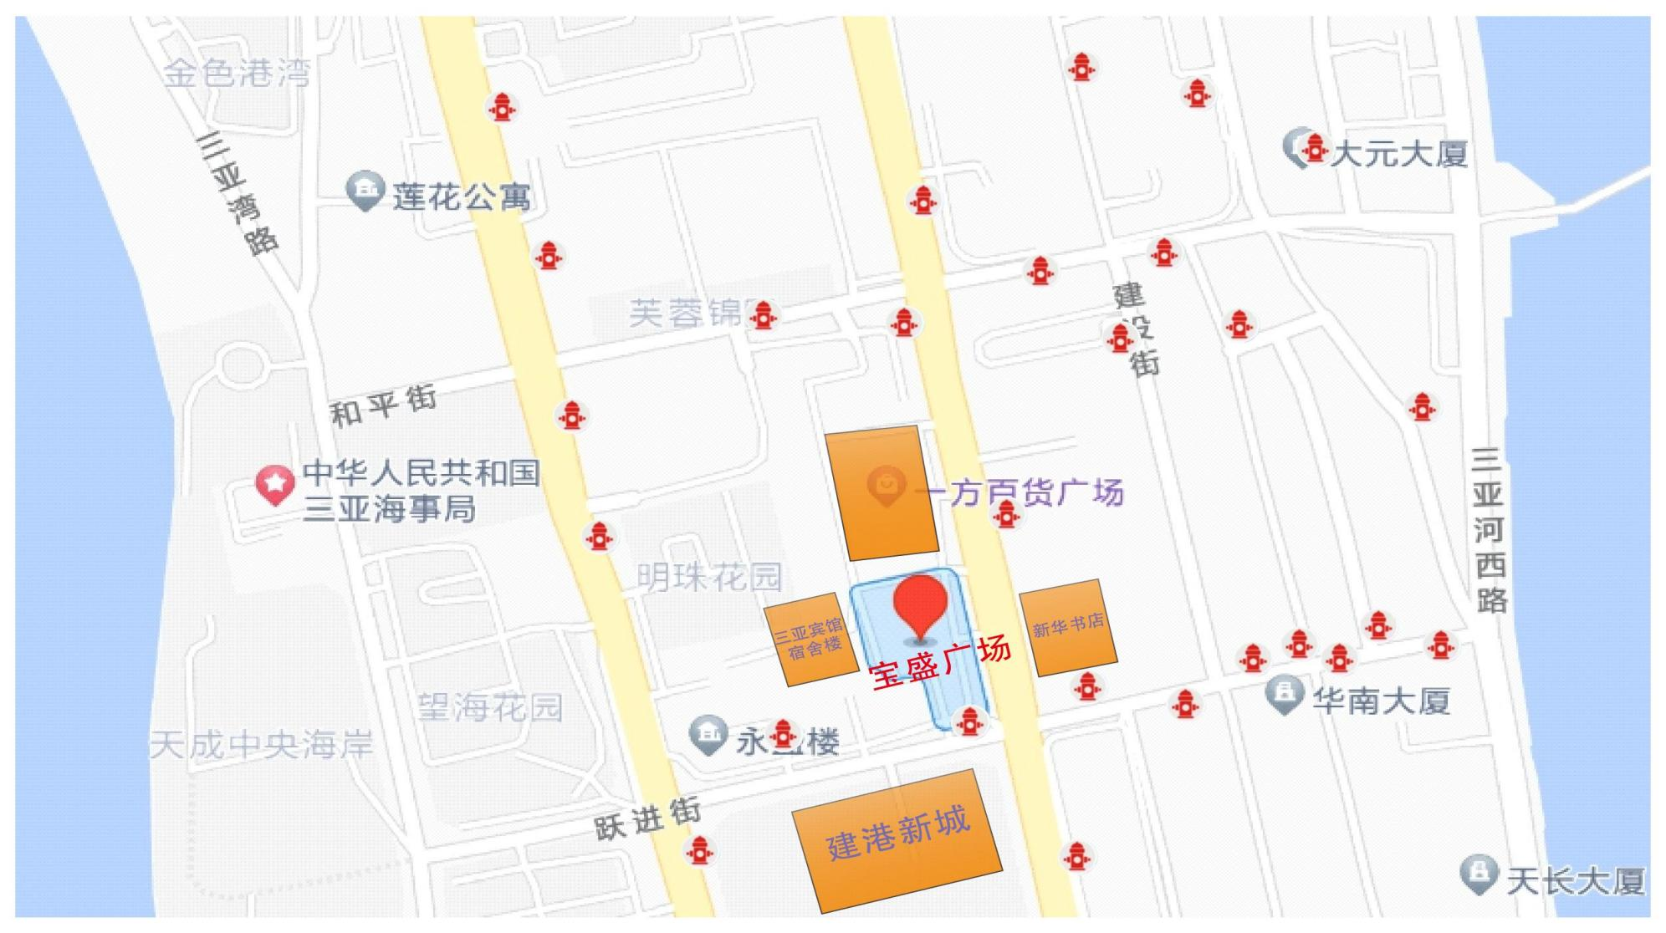

内部平面图——首层
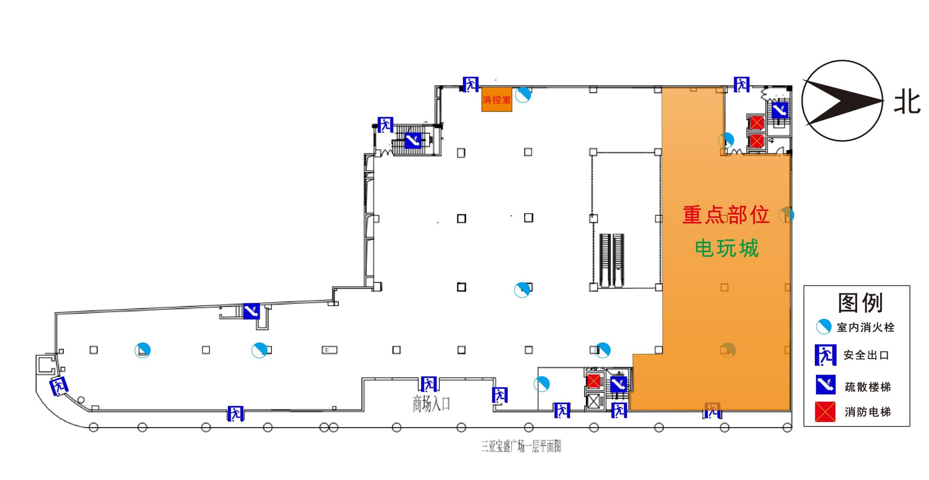

内部平面图——2-4层
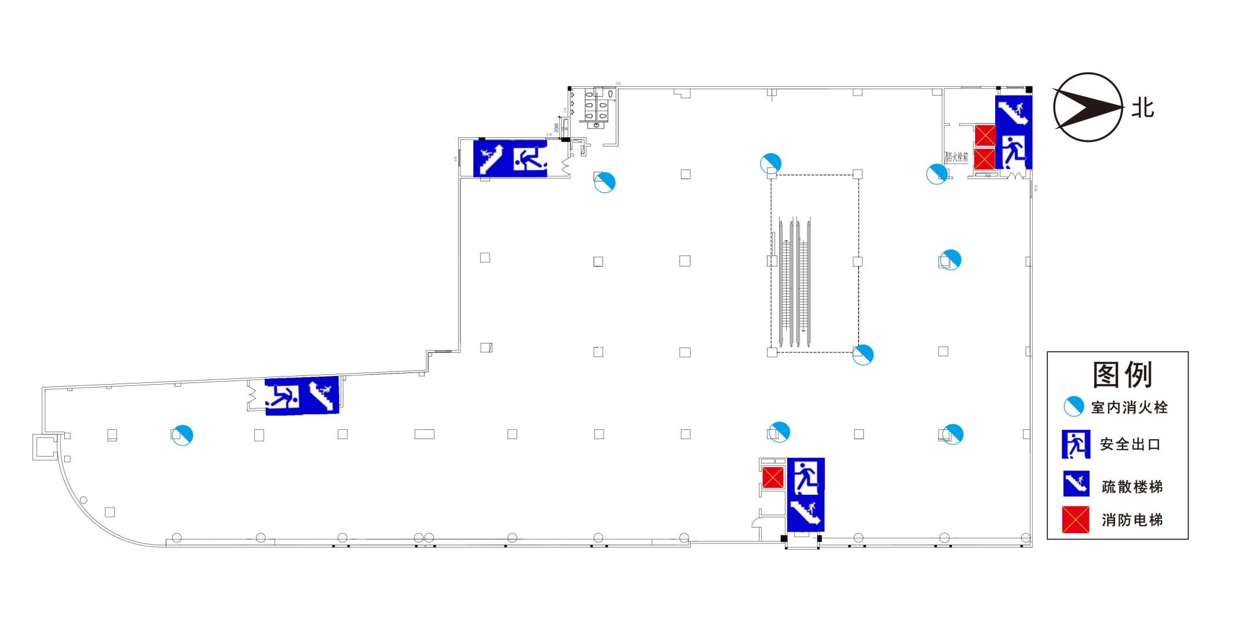

内部平面图——5层

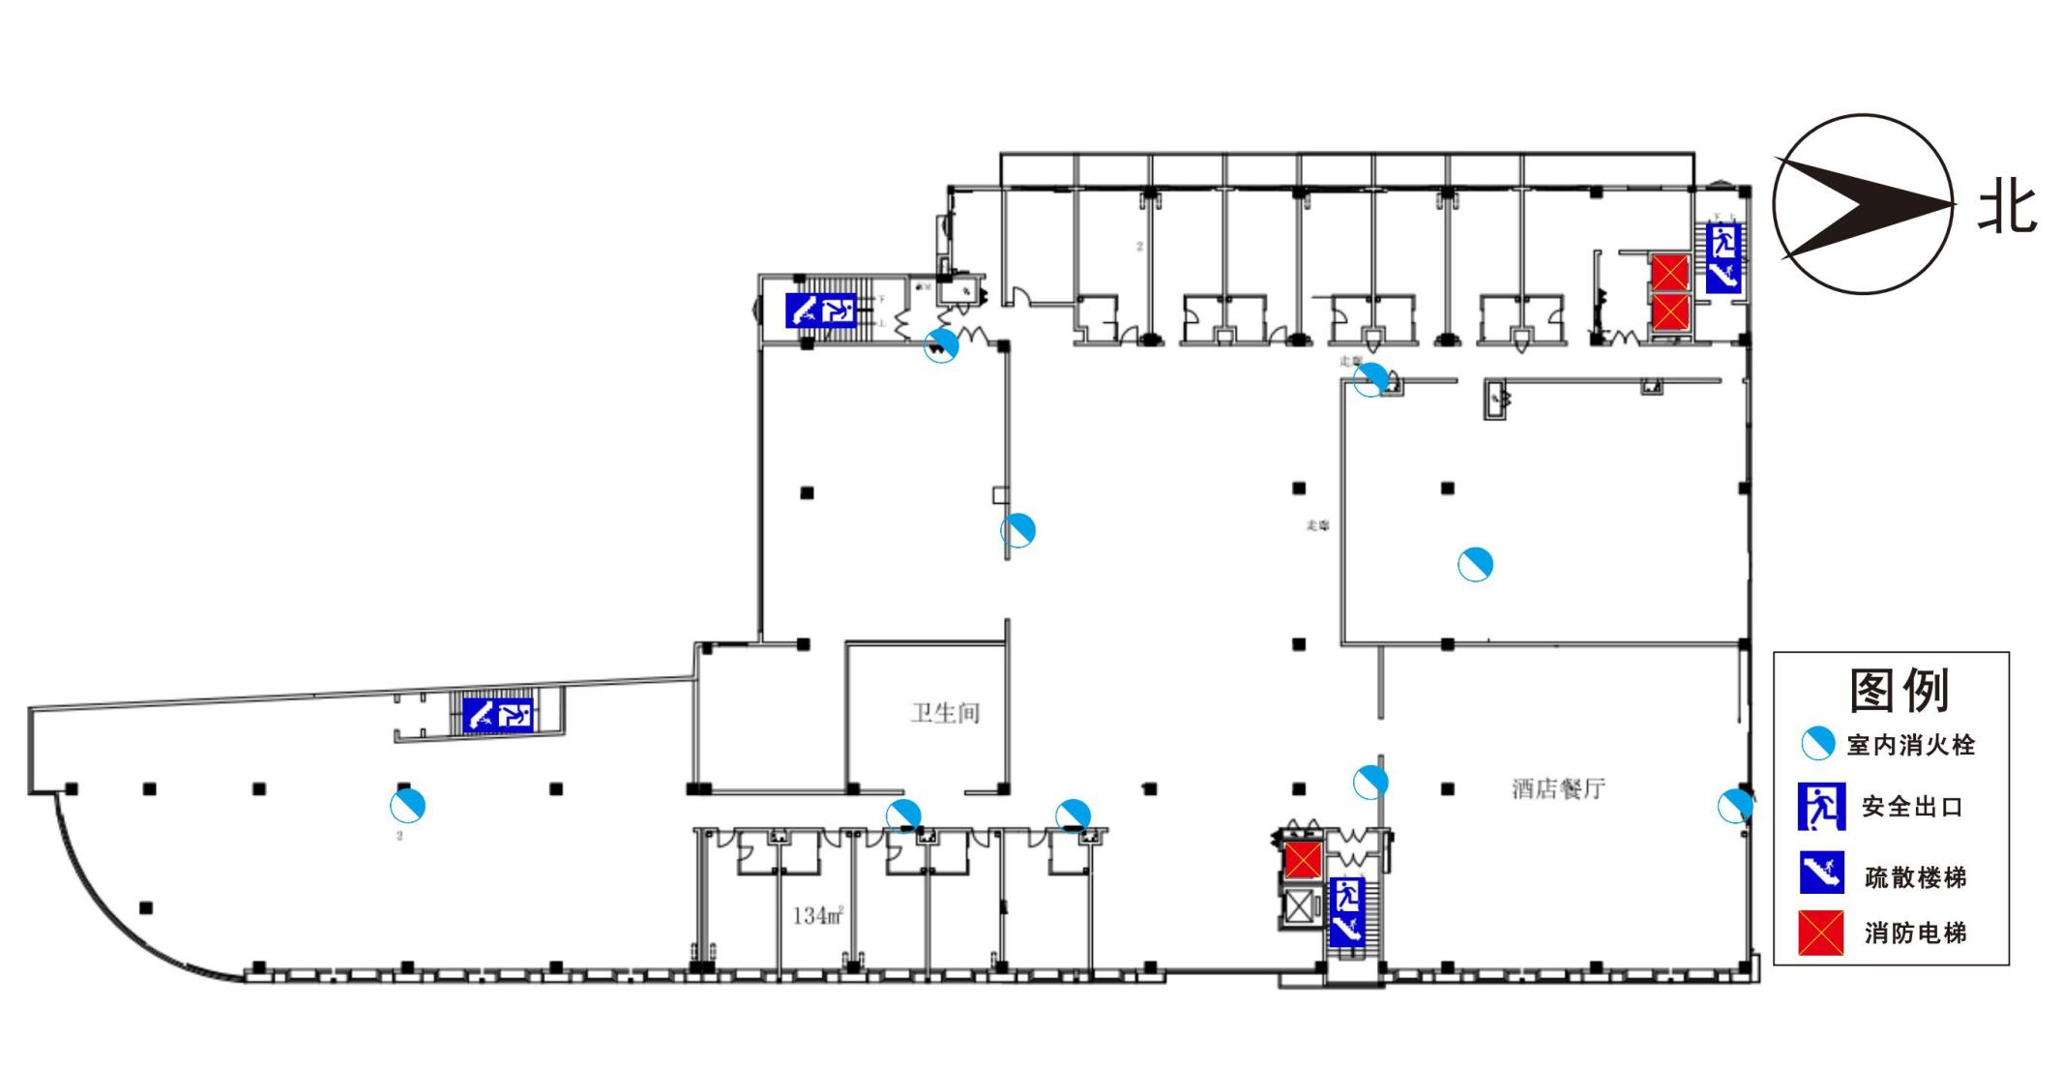

内部平面图——6—10层
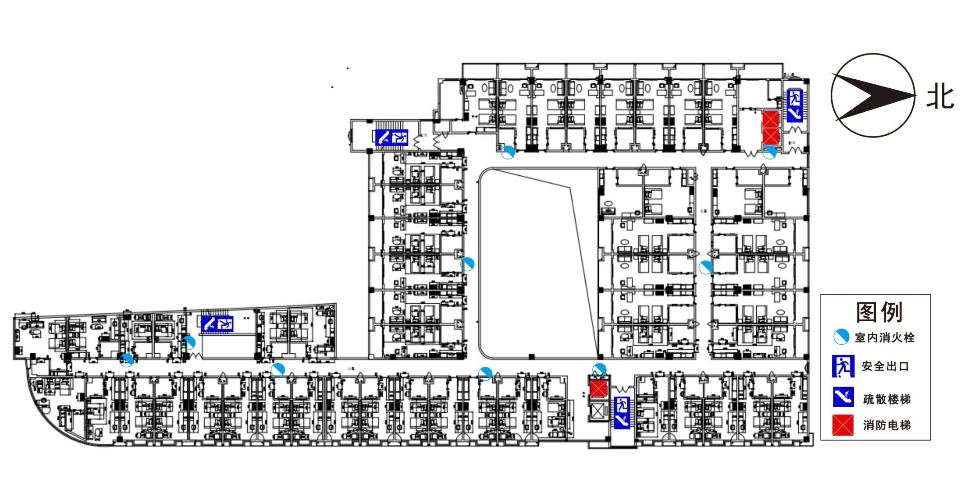

内部平面图——负1层
